**Памятка**

**для родителей**

**по обеспечению безопасности детей от негативного влияния экстремистских идей**

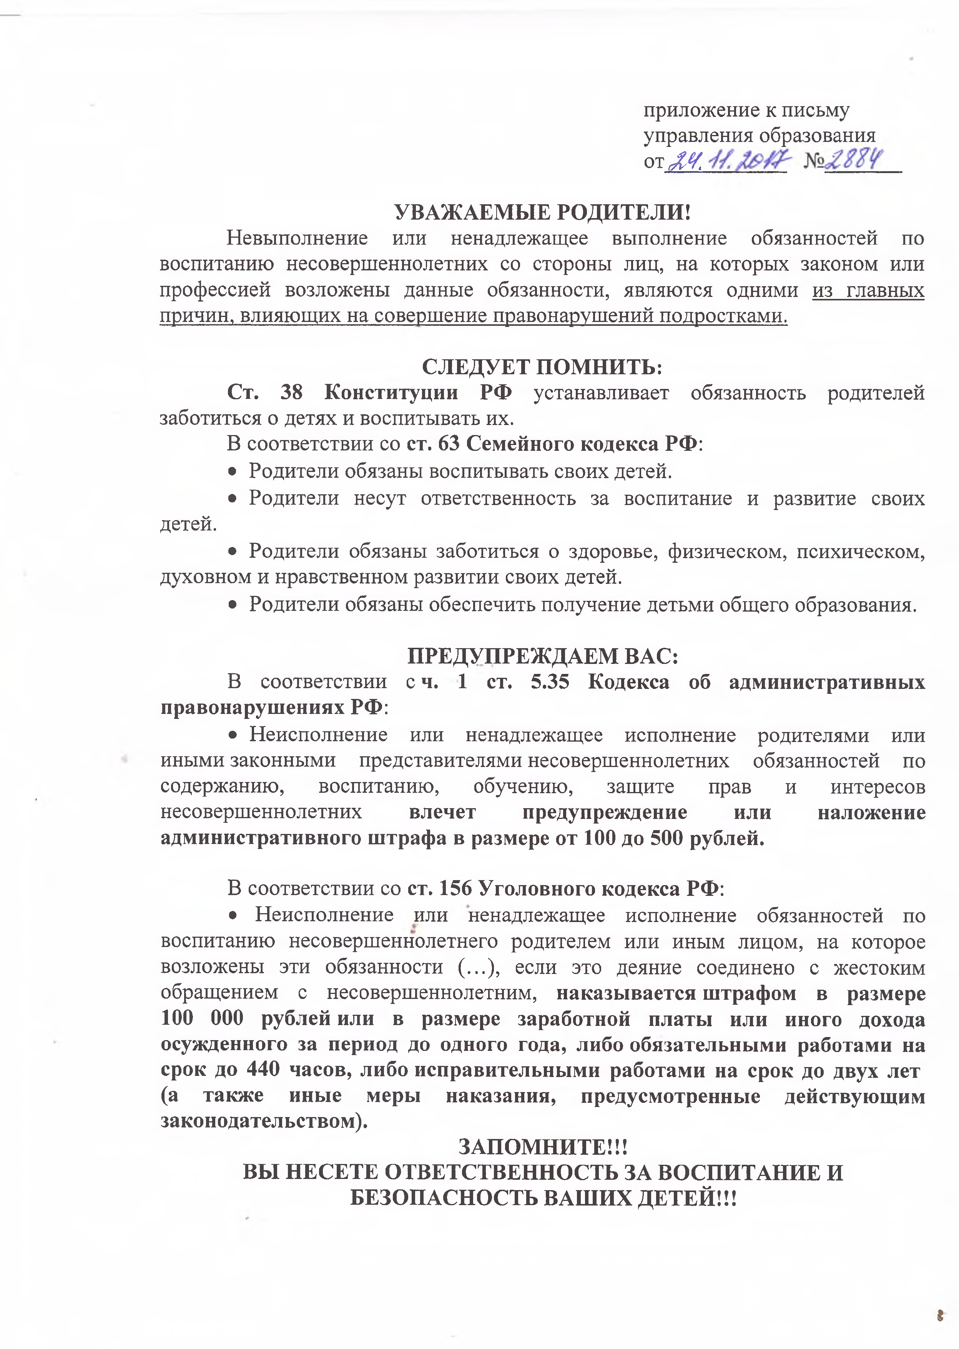

приложение к письму управления образования от ***X е/ .***

**УВАЖАЕМЫЕ РОДИТЕЛИ!**

Невыполнение или ненадлежащее выполнение обязанностей по воспитанию несовершеннолетних со стороны лиц, на которых законом или профессией возложены данные обязанности, являются одними из главных причин, влияющих на совершение правонарушений подростками.

**СЛЕДУЕТ ПОМНИТЬ:**

**Ст. 38 Конституции РФ** устанавливает обязанность родителей заботиться о детях и воспитывать их.

**В** соответствии со **ст. 63 Семейного кодекса РФ:**

• Родители обязаны воспитывать своих детей.

• Родители несут ответственность за воспитание и развитие своих

детей.

• Родители обязаны заботиться о здоровье, физическом, психическом, духовном и нравственном развитии своих детей.

• Родители обязаны обеспечить получение детьми общего образования.

**ПРЕДУПРЕЖДАЕМ ВАС:**

**В** соответствии с **ч. 1 ст. 5.35 Кодекса об административных правонарушениях РФ:**

• Неисполнение или ненадлежащее исполнение родителями или иными законными представителями несовершеннолетних обязанностей по содержанию, воспитанию, обучению, защите прав и интересов несовершеннолетних **влечет предупреждение или наложение административного штрафа в размере от 100 до 500 рублей.**

**В** соответствии со **ст. 156 Уголовного кодекса РФ:**

• Неисполнение или ненадлежащее исполнение обязанностей по воспитанию несовершеннолетнего родителем или иным лицом, на которое возложены эти обязанности (...), если это деяние соединено с жестоким обращением с несовершеннолетним, **наказывается штрафом в размере**

**100 000 рублей или в размере заработной платы или иного дохода осужденного за период до одного года, либо обязательными работами на срок до 440 часов, либо исправительными работами на срок до двух лет (а также иные меры наказания, предусмотренные действующим законодательством).**

**ЗАПОМНИТЕ!!!**

**ВЫ НЕСЕТЕ ОТВЕТСТВЕННОСТЬ ЗА ВОСПИТАНИЕ И БЕЗОПАСНОСТЬ ВАШИХ ДЕТЕЙ!!!**

**8**

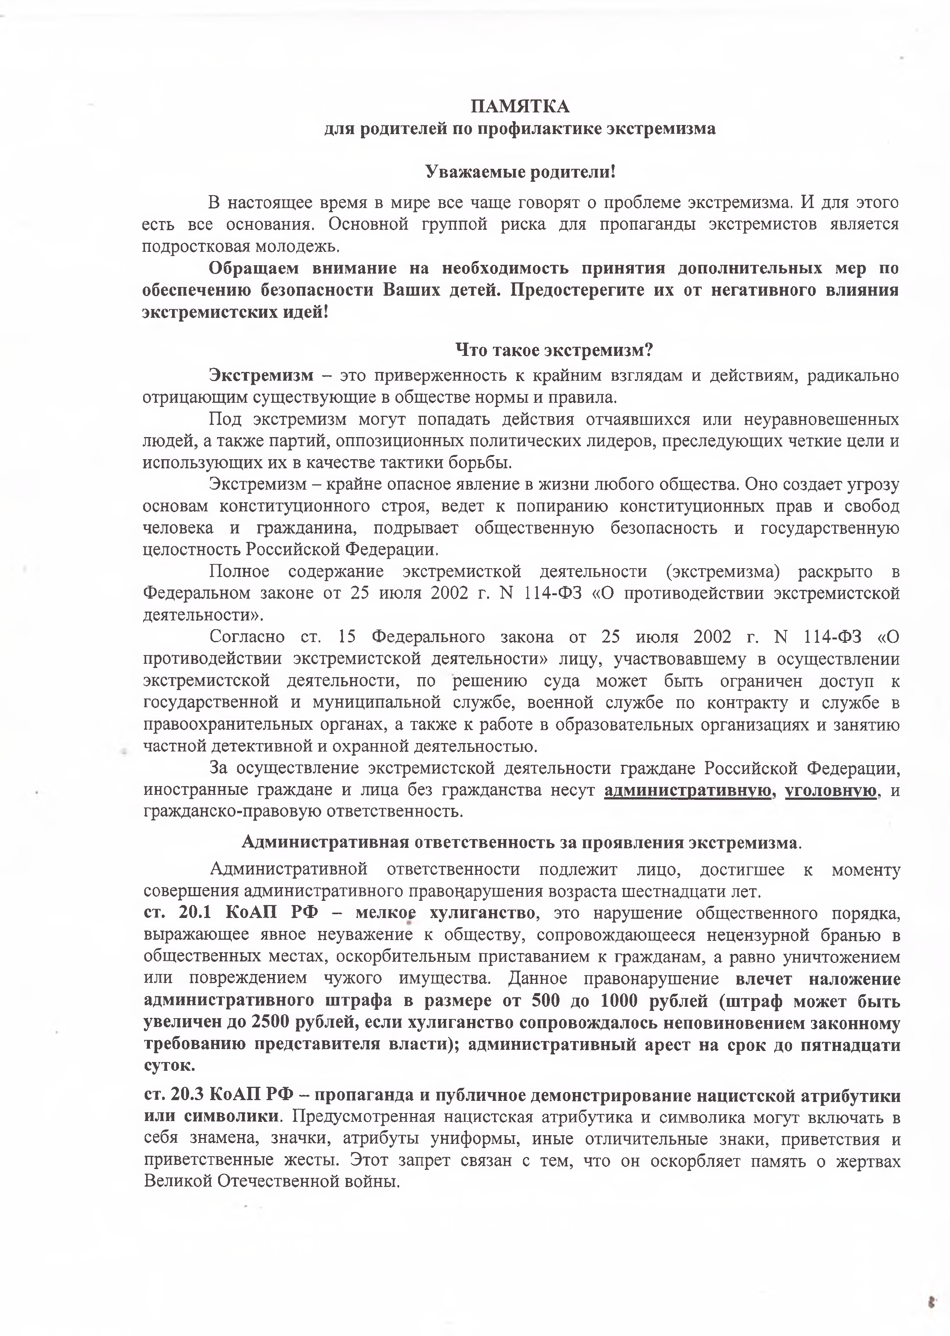

**ПАМЯТКА**

**для родителей по профилактике экстремизма**

**Уважаемые родители!**

В настоящее время в мире все чаще говорят о проблеме экстремизма. И для этого есть все основания. Основной группой риска для пропаганды экстремистов является подростковая молодежь.

**Обращаем внимание на необходимость принятия дополнительных мер по обеспечению безопасности Ваших детей. Предостерегите их от негативного влияния экстремистских идей!**

**Что такое экстремизм?**

**Экстремизм** - это приверженность к крайним взглядам и действиям, радикально отрицающим существующие в обществе нормы и правила.

Под экстремизм могут попадать действия отчаявшихся или неуравновешенных людей, а также партий, оппозиционных политических лидеров, преследующих четкие цели и использующих их в качестве тактики борьбы.

Экстремизм - крайне опасное явление в жизни любого общества. Оно создает угрозу основам конституционного строя, ведет к попиранию конституционных прав и свобод человека и гражданина, подрывает общественную безопасность и государственную целостность Российской Федерации.

Полное содержание экстремисткой деятельности (экстремизма) раскрыто в Федеральном законе от 25 июля 2002 г. N 114-ФЗ «О противодействии экстремистской деятельности».

Согласно ст. 15 Федерального закона от 25 июля 2002 г. N 114-ФЗ «О противодействии экстремистской деятельности» лицу, участвовавшему в осуществлении экстремистской деятельности, по решению суда может быть ограничен доступ к государственной и муниципальной службе, военной службе по контракту и службе в правоохранительных органах, а также к работе в образовательных организациях и занятию частной детективной и охранной деятельностью.

За осуществление экстремистской деятельности граждане Российской Федерации, иностранные граждане и лица без гражданства несут **административную, уголовную,** и гражданско-правовую ответственность.

**Административная ответственность за проявления экстремизма.**

Административной ответственности подлежит лицо, достигшее к моменту совершения административного правоцарушения возраста шестнадцати лет.

**ст. 20.1 КоАП РФ** - **мелкое хулиганство,** это нарушение общественного порядка, выражающее явное неуважение к обществу, сопровождающееся нецензурной бранью в общественных местах, оскорбительным приставанием к гражданам, а равно уничтожением или повреждением чужого имущества. Данное правонарушение **влечет наложение административного штрафа в размере от 500 до 1000 рублей (штраф может быть увеличен до 2500 рублей, если хулиганство сопровождалось неповиновением законному требованию представителя власти); административный арест на срок до пятнадцати суток.**

**ст. 20.3 КоАП РФ —пропаганда и публичное демонстрирование нацистской атрибутики или символики.** Предусмотренная нацистская атрибутика и символика могут включать в себя знамена, значки, атрибуты униформы, иные отличительные знаки, приветствия и приветственные жесты. Этот запрет связан с тем, что он оскорбляет память о жертвах Великой Отечественной войны.

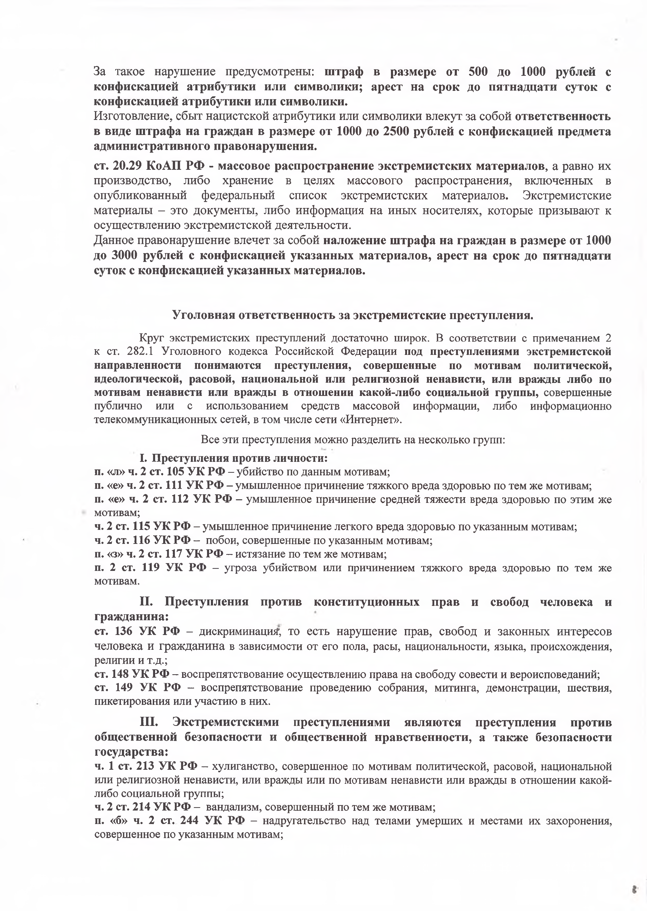

За такое нарушение предусмотрены: **штраф в размере от 500 до 1000 рублей с конфискацией атрибутики или символики; арест на срок до пятнадцати суток с конфискацией атрибутики или символики.**

Изготовление, сбыт нацистской атрибутики или символики влекут за собой **ответственность в виде штрафа на граждан в размере от 1000 до 2500 рублей с конфискацией предмета административного правонарушения.**

**ст. 20.29 КоАП РФ - массовое распространение экстремистских материалов,** а равно их производство, либо хранение в целях массового распространения, включенных в опубликованный федеральный список экстремистских материалов. Экстремистские материалы - это документы, либо информация на иных носителях, которые призывают к осуществлению экстремистской деятельности.

Данное правонарушение влечет за собой **наложение штрафа на граждан в размере от 1000**

**до 3000 рублей с конфискацией указанных материалов, арест на срок до пятнадцати суток с конфискацией указанных материалов.**

**Уголовная ответственность за экстремистские преступления.**

Круг экстремистских преступлений достаточно широк. В соответствии с примечанием 2 к ст. 282.1 Уголовного кодекса Российской Федерации **под преступлениями экстремистской направленности понимаются преступления, совершенные по мотивам политической, идеологической, расовой, национальной или религиозной ненависти, или вражды либо по мотивам ненависти или вражды в отношении какой-либо социальной группы,** совершенные публично или с использованием средств массовой информации, либо информационно телекоммуникационных сетей, в том числе сети «Интернет».

Все эти преступления можно разделить на несколько групп:

**I. Преступления против личности:**

**п. «л» ч. 2 ст. 105** УК РФ - убийство по данным мотивам;

**и. «е» ч. 2 ст. 111** УК РФ - умышленное причинение тяжкого вреда здоровью по тем же мотивам;

**п. «е» ч. 2 ст. 112** УК РФ - умышленное причинение средней тяжести вреда здоровью по этим же мотивам;

**ч. 2 ст. 115** УК РФ - умышленное причинение легкого вреда здоровью по указанным мотивам;

**ч. 2 ст. 116** УК РФ - побои, совершенные по указанным мотивам;

**п. «з» ч. 2 ст. 117** УК РФ - истязание по тем же мотивам;

**п. 2 ст. 119** УК РФ - угроза убийством или причинением тяжкого вреда здоровью по тем же мотивам.

**II. Преступления против конституционных прав и свобод человека и гражданина:**

**ст. 136 УК РФ** - дискриминаций, то есть нарушение прав, свобод и законных интересов человека и гражданина в зависимости от его пола, расы, национальности, языка, происхождения, религии и т.д.;

**ст. 148 УК РФ** - воспрепятствование осуществлению права на свободу совести и вероисповеданий; **ст. 149 УК РФ** - воспрепятствование проведению собрания, митинга, демонстрации, шествия, пикетирования или участию в них.

**III. Экстремистскими преступлениями являются преступления против общественной безопасности и общественной нравственности, а также безопасности государства:**

**ч. 1 ст. 213 УК РФ** - хулиганство, совершенное по мотивам политической, расовой, национальной или религиозной ненависти, или вражды или по мотивам ненависти или вражды в отношении какой- либо социальной группы;

**ч. 2 ст. 214 УК РФ** - вандализм, совершенный по тем же мотивам;

**п. «б» ч. 2 ст. 244 УК РФ** - надругательство над телами умерших и местами их захоронения, совершенное по указанным мотивам;

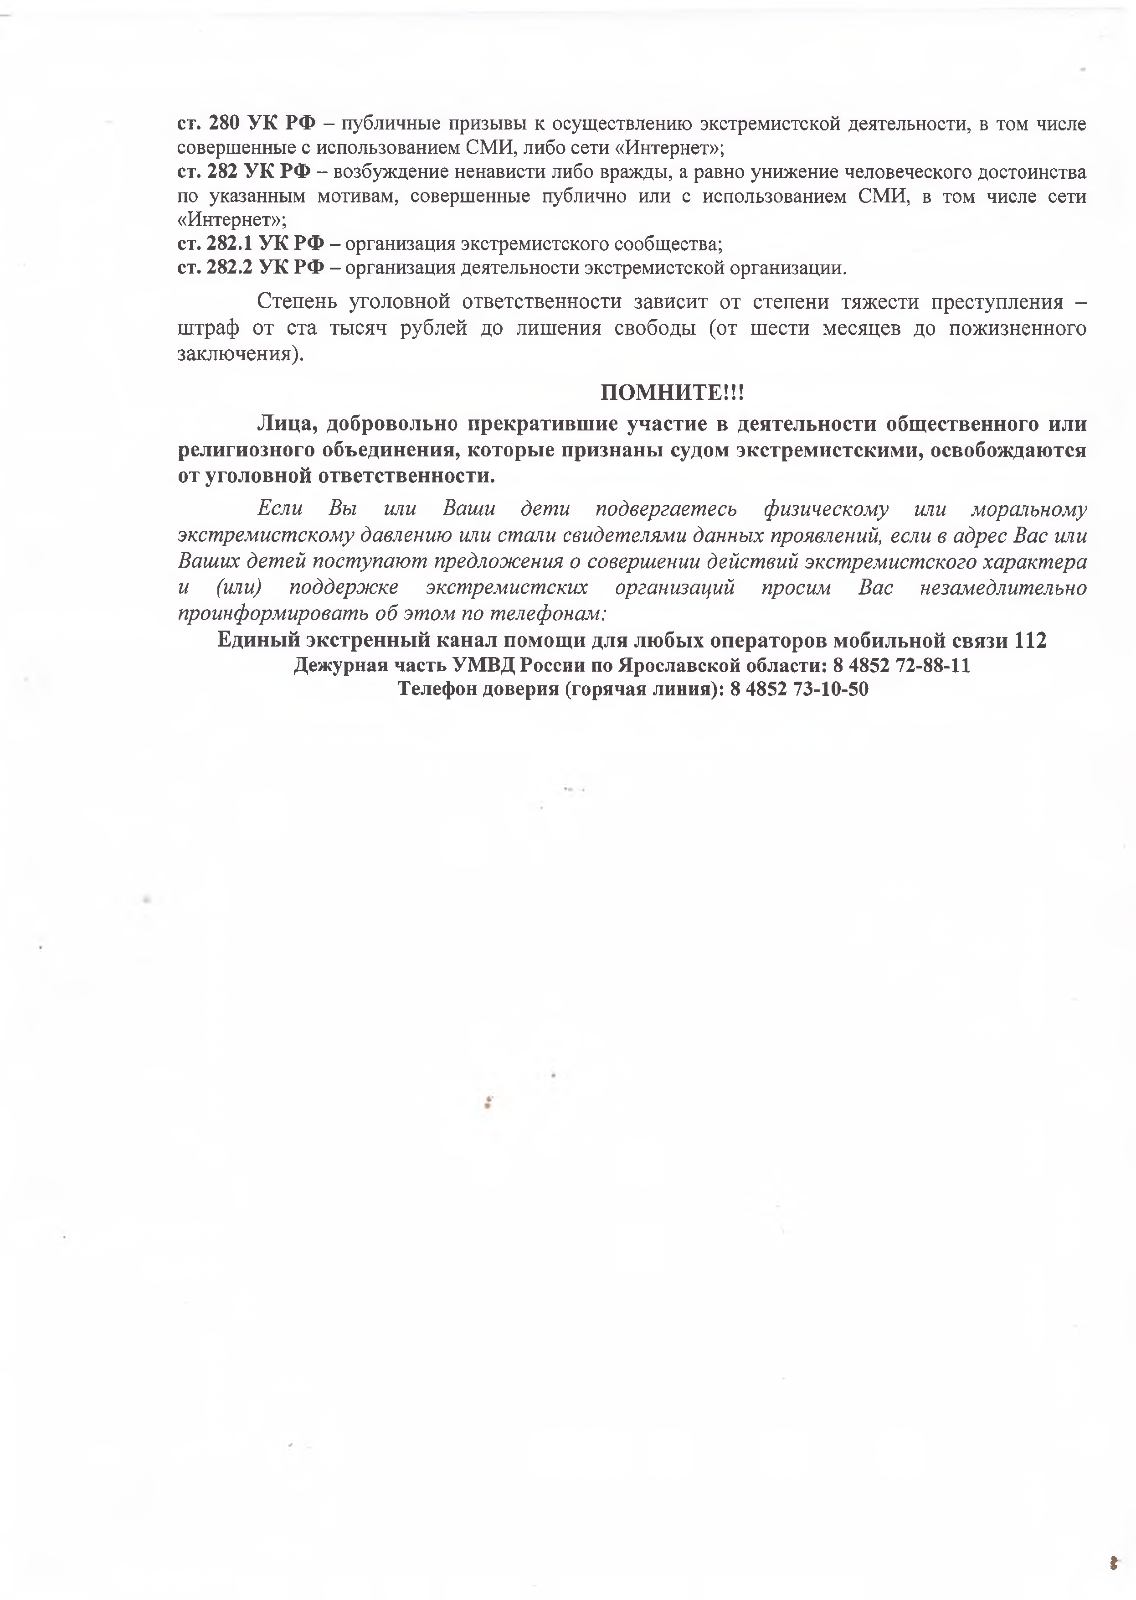

**ст. 280** УК РФ - публичные призывы к осуществлению экстремистской деятельности, в том числе совершенные с использованием СМИ, либо сети «Интернет»;

**ст. 282** УК РФ - возбуждение ненависти либо вражды, а равно унижение человеческого достоинства по указанным мотивам, совершенные публично или с использованием СМИ, в том числе сети

«Интернет»;

**ст. 282.1** УК РФ - организация экстремистского сообщества;

**ст. 282.2** УК РФ - организация деятельности экстремистской организации.

Степень уголовной ответственности зависит от степени тяжести преступления - штраф от ста тысяч рублей до лишения свободы (от шести месяцев до пожизненного заключения).

**ПОМНИТЕ!!!**

**Лица, добровольно прекратившие участие в деятельности общественного или религиозного объединения, которые признаны судом экстремистскими, освобождаются от уголовной ответственности.**

*Если Вы ш и Ваши дети подвергаетесь физическому ши моральному экстремистскому давлению ши стали свидетелями данных проявлений, если в адрес Вас ши Ваших детей поступают предложения о совершении действий экстремистского характера и (ши) поддержке экстремистских организаций просим Вас незамедлительно проинформировать об этом по телефонам:*

**Единый экстренный канал помощи для любых операторов мобильной связи 112 Дежурная часть УМВД России по Ярославской области: 8 4852 72-88-11**

**Телефон доверия (горячая линия): 8 4852 73-10-50**

**8**